附件1：

“青年大学习”网上主题团课学习流程
Step 1 → 关注甘肃青年微信公众号，点击导航栏中部“大学习”，选择最新一期，进入活动界面。
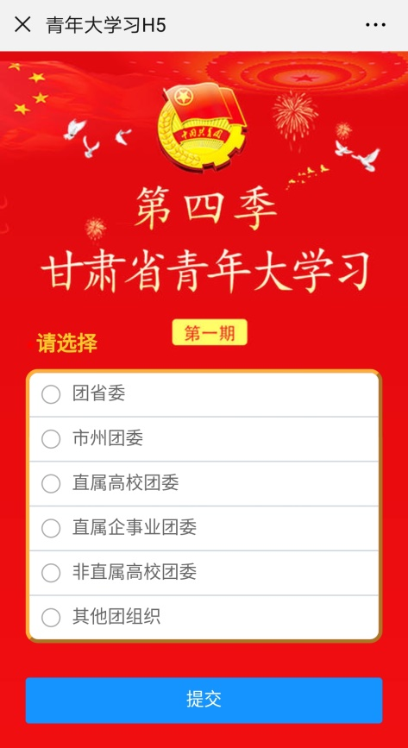
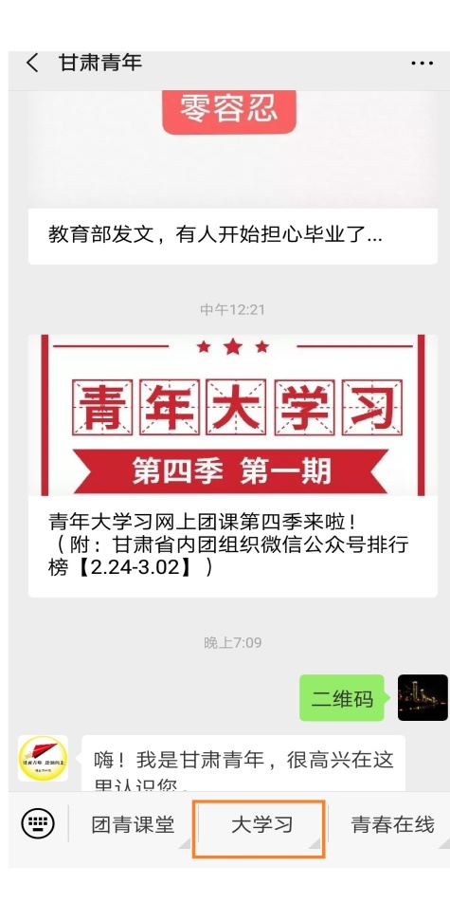
Step 2 → 进入之后选择“直属高校团委-兰州大学-XXX学院团委”，并填写个人姓名，选择提交进入主页面。
Step 3 → 点击开始学习。
Step 4 → 进入之后出现一个视频页面（短视频由90后主播，对总书记的讲话进行解读），视频学习完成后就可以进入随堂测试。
Step 5 → 完成“随堂测试”后，点击进入“延伸阅读”板块。
Step 6 → 完成网上主题团课学习。

